FILTROS USANDO EL DOMINIO DE LA FRECUENCIA
Definición de variables y espectro de frecuencias:

%% FFT
B=rgb2gray(imread('foto3.jpg'));
C=fft2(B);
D=fftshift(C);
[u,v]=freqspace(size(B),'meshgrid');
%Circulo principal: Usado en todos los filtros.
r1=0.6; %En porcentaje de 0 a 1.
%Círculo secundario: Usado para pasa banda y rechaza banda así como para los filtros reales.
r2=0.4; %En porcentaje de 0 a 1 (para mantener la logica del programa r2 debe ser menor a r1).
%Círculo tericario: Usado para pasa banda y rechaza banda real.
r3=0.2; %En porcentaje de 0 a 1 (para mantener la logica del programa r3 debe ser menor a r2).
figure
subplot(2,1,1)
imshow(B)
title('Imagen original')
subplot(2,2,3);
imshow(log(abs(C)),[])
title('Frecuencias')
subplot(2,2,4)
imshow(log(abs(D)),[])
title('Frecuencias invertidas')

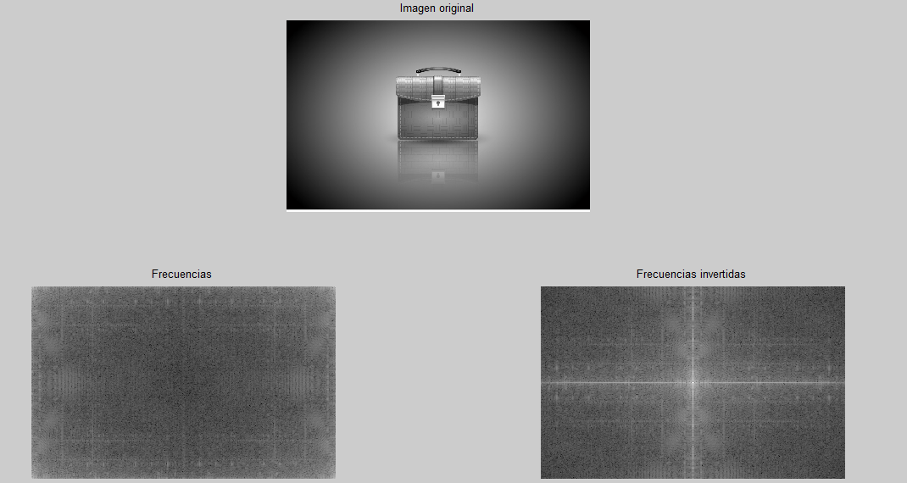

Filtro pasa bajas ideal:

%% Pasa bajas
cir1=(sqrt(u.^2+v.^2)<r1)*1;
F=ifft2(ifftshift(D.*cir1)); %Nueva imagen filtrada
figure
subplot(2,2,1)
imshow(cir1)
title('Circulo de corte')
subplot(2,2,2)
meshc(u,v,cir1);
title('Circulo de corte')
subplot(2,2,3)
imshow(B)
title('Imagen original')
subplot(2,2,4)
imshow(uint8(abs(F)))
title('Pasa bajas')

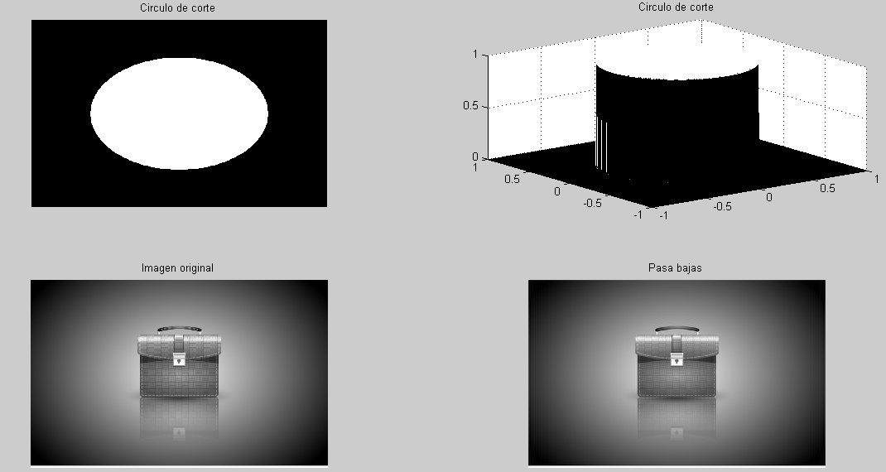

Filtro pasa altas ideal:

%% Pasa altas
cir2=(sqrt(u.^2+v.^2)>r1)*1;
F=ifft2(ifftshift(D.*cir2)); %Nueva imagen filtrada
figure
subplot(2,2,1)
imshow(cir2)
title('Circulo de corte')
subplot(2,2,2)
meshc(u,v,cir2);
title('Circulo de corte')
subplot(2,2,3)
imshow(B)
title('Imagen original')
subplot(2,2,4)
imshow(uint8(abs(F)))
title('Pasa altas')

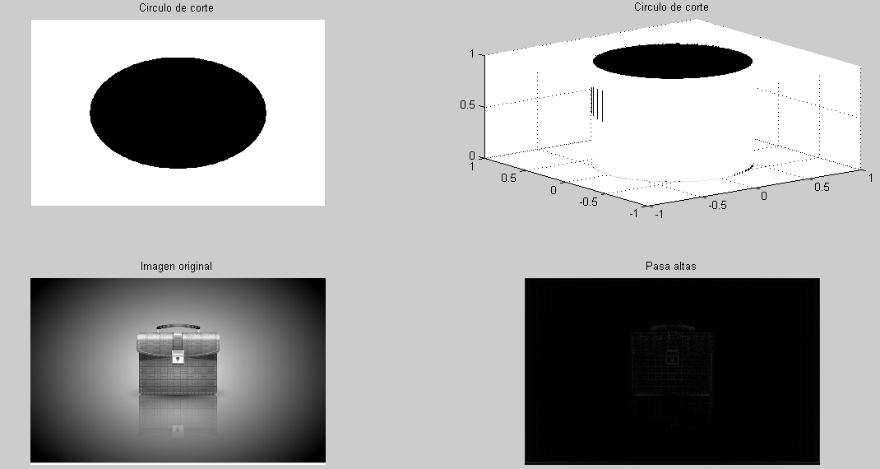

Filtro pasa banda ideal:

%% Pasa banda
cir3=(sqrt(u.^2+v.^2)<r1)*1 + (sqrt(u.^2+v.^2)>r2)*1 - ones(size(u));
F=ifft2(ifftshift(D.*cir3)); %Nueva imagen filtrada
figure
subplot(2,2,1)
imshow(cir3)
title('Circulo de corte')
subplot(2,2,2)
meshc(u,v,cir3);
title('Circulo de corte')
subplot(2,2,3)
imshow(B)
title('Imagen original')
subplot(2,2,4)
imshow(uint8(abs(F)))
title('Pasa banda')

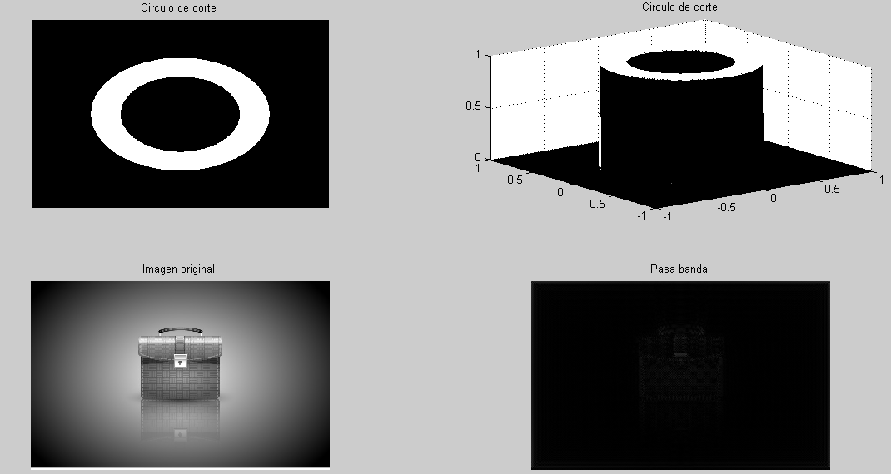

Filtro rechaza banda ideal:

%% Rechaza banda
cir4=(sqrt(u.^2+v.^2)>r1)*1 + (sqrt(u.^2+v.^2)<r2)*1;
F=ifft2(ifftshift(D.*cir4)); %Nueva imagen filtrada
figure
subplot(2,2,1)
imshow(cir4)
title('Circulo de corte')
subplot(2,2,2)
meshc(u,v,cir4);
title('Circulo de corte')
subplot(2,2,3)
imshow(B)
title('Imagen original')
subplot(2,2,4)
imshow(uint8(abs(F)))
title('Rechaza banda')

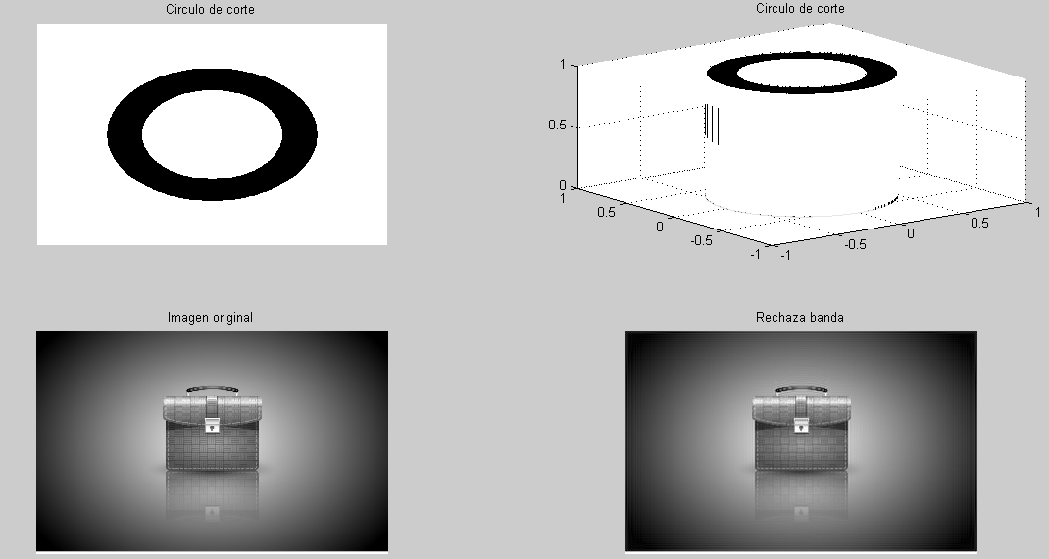

Filtro pasa bajas real:

%% Pasa bajas real
n=101; % Número de escalones
k=linspace(r2,r1,n);
%k=logspace(0,1,n)*(r1-r2)/n+r2;
cir5=zeros(size(B));
for i=1:n-1
cir5=((sqrt(u.^2+v.^2)>=k(i))*1 + (sqrt(u.^2+v.^2)<k(i+1))*1 - ones(size(u)))*(n-i)/(n-1)+cir5;
end
cir5=(sqrt(u.^2+v.^2)<r2)*1+cir5;
F=ifft2(ifftshift(D.*cir5)); %Nueva imagen filtrada
figure
subplot(2,2,1)
imshow(cir5)
title('Degradado de corte')
subplot(2,2,2)
meshc(u,v,cir5);
title('Degradado de corte')
subplot(2,2,3)
imshow(B)
title('Imagen original')
subplot(2,2,4)
imshow(uint8(abs(F)))
title('Pasa bajas real')

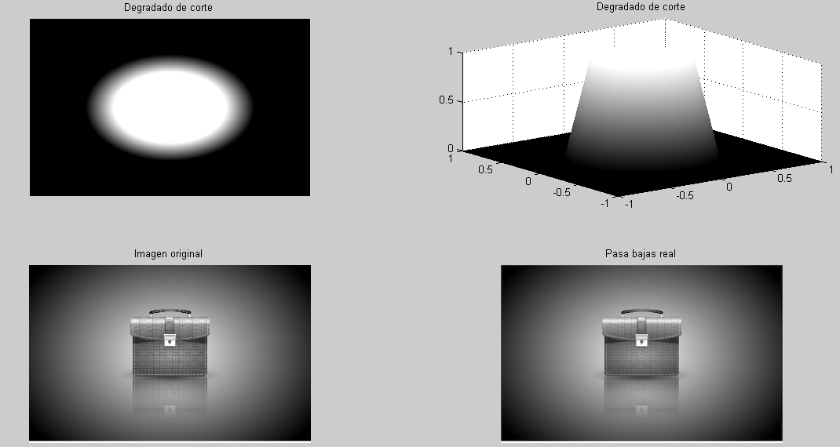

Filtro pasa altas real:

%% Pasa altas real
cir6=1-cir5;
F=ifft2(ifftshift(D.*cir6)); %Nueva imagen filtrada
figure
subplot(2,2,1)
imshow(cir6)
title('Degradado de corte')
subplot(2,2,2)
meshc(u,v,cir6);
title('Degradado de corte')
subplot(2,2,3)
imshow(B)
title('Imagen original')
subplot(2,2,4)
imshow(uint8(abs(F)))
title('Pasa altas real')

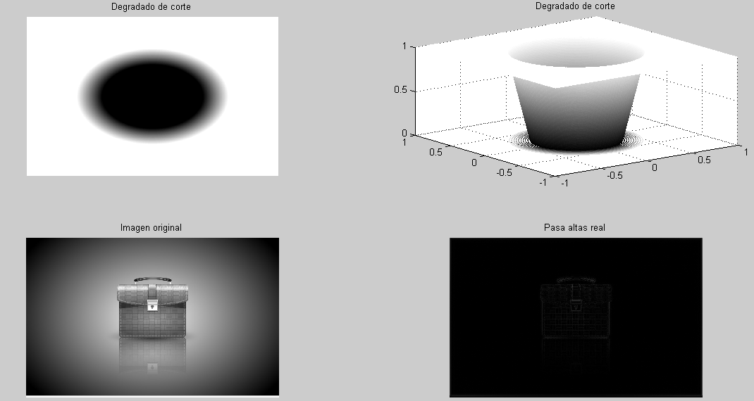

Filtro pasa banda real:

%% Pasa banda real
k2=linspace(r3,r2,n);
%k2=logspace(0,1,n)*(r2-r3)/n+r3;
temp=zeros(size(B));
temp2=zeros(size(B));
for i=1:n-1
temp=((sqrt(u.^2+v.^2)>=k(i))*1 + (sqrt(u.^2+v.^2)<k(i+1))*1 - ones(size(u)))*(n-i)/(n-1)+temp;
temp2=((sqrt(u.^2+v.^2)>=k2(i))*1 + (sqrt(u.^2+v.^2)<k2(i+1))*1 - ones(size(u)))*(n-i)/(n-1)+temp2;
end
temp2=1-(sqrt(u.^2+v.^2)<r3)*1-temp2;
cir7=(sqrt(u.^2+v.^2)<r2).*temp2+temp;
clear temp temp2
F=ifft2(ifftshift(D.*cir7)); %Nueva imagen filtrada
figure
subplot(2,2,1)
imshow(cir7);
title('Degradado de corte')
subplot(2,2,2)
meshc(u,v,cir7);
title('Degradado de corte')
subplot(2,2,3)
imshow(B)
title('Imagen original')
subplot(2,2,4)
imshow(uint8(abs(F)))
title('Pasa banda real')

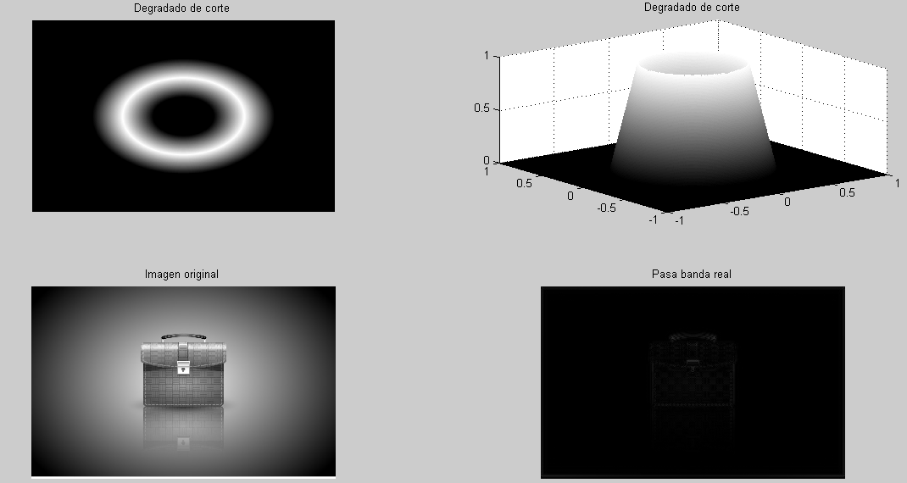

Filtro rechaza banda real:

%% Rechaza banda real
cir8=1-cir7;
F=ifft2(ifftshift(D.*cir8)); %Nueva imagen filtrada
figure
subplot(2,2,1)
imshow(cir8)
title('Degradado de corte')
subplot(2,2,2)
meshc(u,v,cir8);
title('Degradado de corte')
subplot(2,2,3)
imshow(B)
title('Imagen original')
subplot(2,2,4)
imshow(uint8(abs(F)))
title('Rechaza banda real')

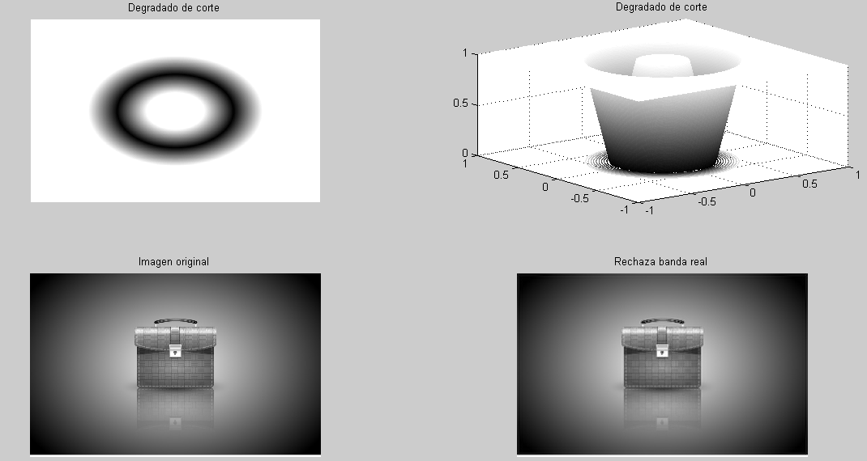
Otros resultados:

Se obtienen los siguientes resultados al crear vectores K en espacios logarítmicos en vez de utilizar los espacios lineales como en los ejemplos anteriores. La manera de generar dichos vectores se encuentra comentada en el código anterior. Se realizó este ajuste para hacer una analogía con los filtros Butterworth los cuales tienen una respuesta logarítmica.

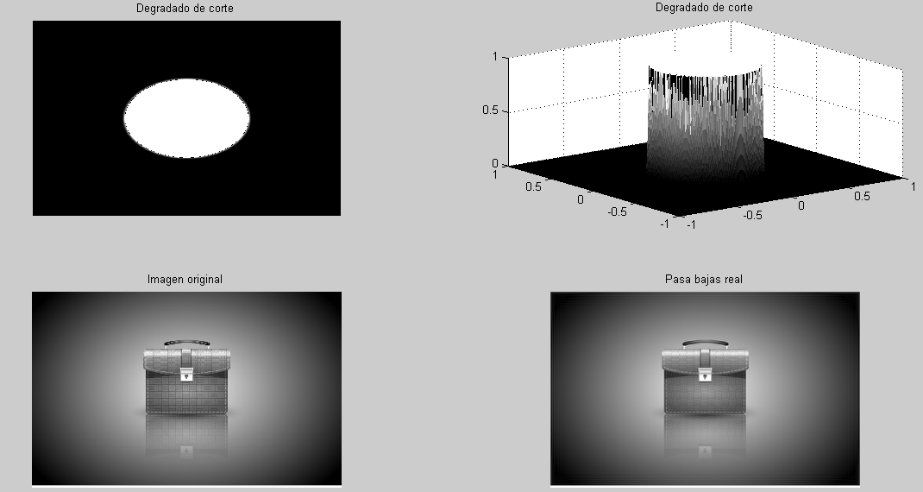
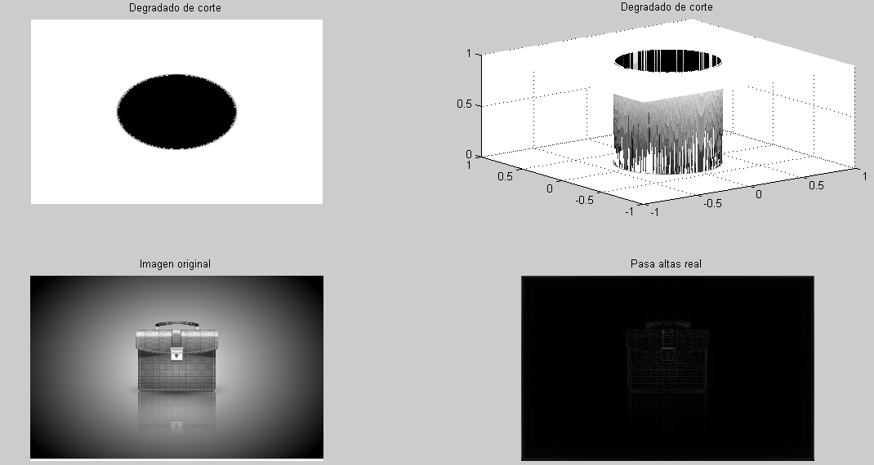

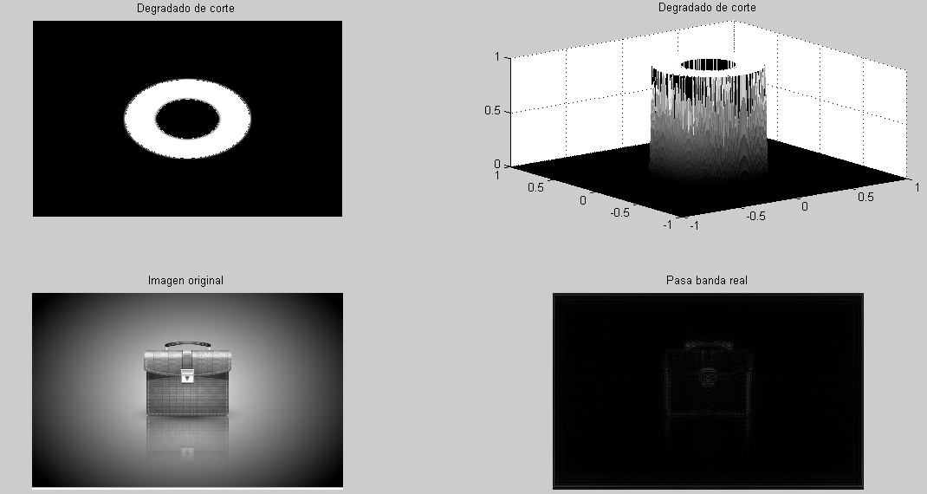

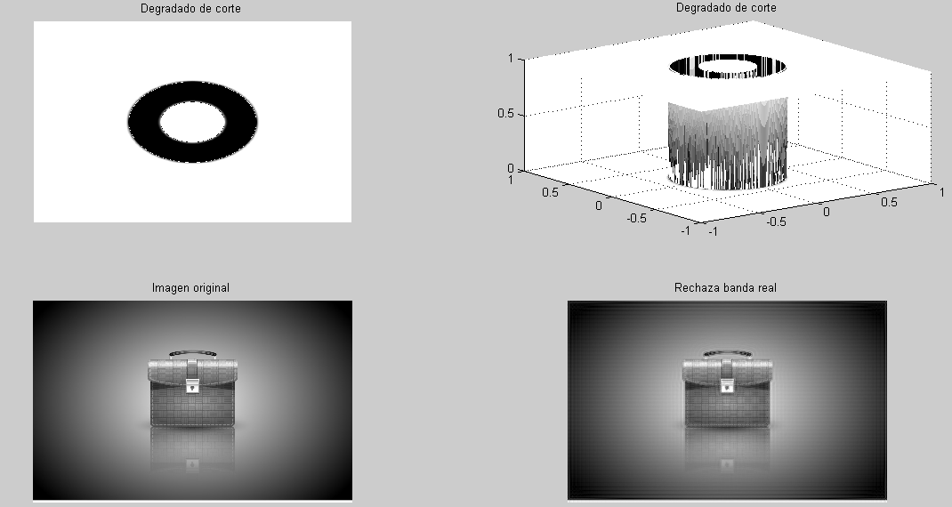

Deficiencias del código:

Debido a la estructura de la función freqspace y la manera en la que son creados los degradados de los filtros reales (tanto lineales como logarítmicos), el código presenta secciones donde la información se pierde. Estas deficiencias son debidas a un mal acoplamiento entre un tono de gris y el siguiente al momento de hacer un degradado y se aprecian generando resultados interesantes a la vista.
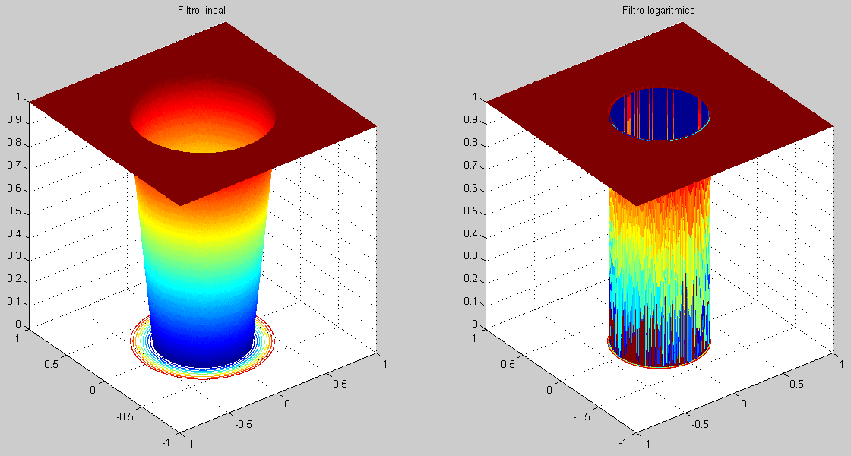

Detalle de los errores:

